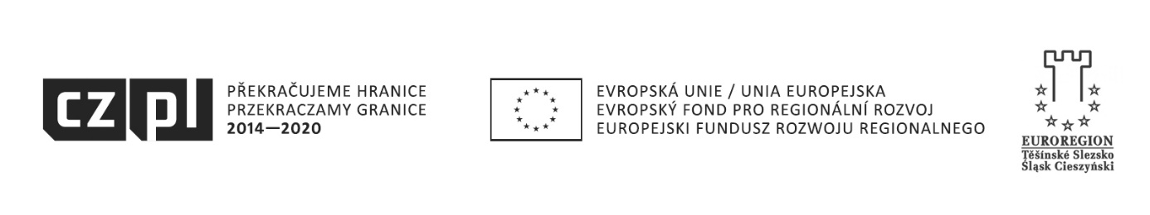
Projekt „Wisla a Jablunkov-výstavba infrastruktury usnadňující přístup ke kulturním a přírodním atraktivitám / Wisła i Jabłonków-budowa infrastruktury ułatwiającej dostęp do atrakcji kulturowych i przyrodniczych“, reg. č. CZ.11.2.45/0.0/0.0/16_010/0001418

Město Jablunkov Vás vyzývá k podání nabídky na veřejnou zakázku malého rozsahu na stavební práce

„Parkoviště u budovy PZKO Jablunkov “.
(na základě směrnice č.2/2017 pro zadávání veřejných zakázek a zakázek malého rozsahu Města Jablunkova a jeho příspěvkových organizací)

1. Zadavatel: : Město Jablunkov
adresa : Město Jablunkov, Dukelská 144,739 91 Jablunkov
IČO : 00296759
tel./fax : 558 340 611
e-mail : posta@jablunkov.cz
bankovní spojení : Česká spořitelna a.s. pobočka Jablunkov
č.ú. : 1681984379/0800

- Vymezení předmětu veřejné zakázky malého rozsahu:

Předmětem nabídky je rekonstrukce parkoviště u budovy PZKO Jablunkov

- Doba a místo plnění veřejné zakázky malého rozsahu:

Zahájení díla: 20.4.2018
Ukončení díla: 10.7.2018

Místo plnění: parkoviště u budovy PZKO Jablunkov

4. Nabídka bude zpracována v následujícím členění:

1. krycí list nabídky
2. základní údaje o uchazeči, prokázání kvalifikačních předpokladů předložením příslušného oprávnění k podnikání
3. podepsaný návrh smlouvy o dílo, musí být podepsán osobou k tomu oprávněnou
4. cenová nabídka včetně rekapitulace ceny zpracovaná v souladu s výkazem výměr, která je přílohou č. 1 smlouvy o dílo
5. reference o obdobných prováděných pracích

6. Čestné prohlášení dodavatele o tom, že splňuje následující kritéria (u právnické osoby podepsané osobou oprávněnou jednat jménem):

- Není v likvidaci
- V uplynulých 3 letech proti němu nabyl prohlášen konkurs nebo konkurs nebyl zrušen pro nedostatek majetku ( i u fyzických osob)
- Nemá v evidenci daní zachyceny daňové nedoplatky (i u fyzických osob)
- Nemá nedoplatek na pojistném a na penále na sociálním zabezpečení a příspěvku na státní politiku zaměstnanosti s výjimkou případů, kdy bylo povoleno splácení ve splátkách a není prodlení se splácením splátek (i u fyzických osob)
- Nebyl pravomocně odsouzen pro trestný čin nebo došlo k zahlazení odsouzení trestního činu, jehož skutková podstata souvisí s předmětem podnikání jde-li o fyzickou osobu; jde-li o právnickou osobu, musí tuto podmínku splňovat a prohlášení učinit statutární orgán nebo každý člen statutárního orgánu, vedoucí organizační složky zahraniční právnické osoby nebo statutárním orgánem pověřený zástupce.

5. Způsob hodnocení nabídek

Hodnotícím kritériem je nejnižší nabídková cena včetně DPH.

6. Způsob zpracování nabídkové ceny a platební podmínky
Nabídková cena musí být uvedena jako nejvýše přípustná v celkovém členění bez DPH, samostatně DPH a celková cena včetně DPH a musí obsahovat veškeré náklady zájemce nezbytné k realizaci díla.
Cena musí být zpracována formou položkového rozpočtu v členění dle výkazu výměr. Uchazeč je povinen veškeré činnosti, které nejsou výslovně uvedeny a souvisí s předmětem plnění, zahrnout do ceny díla. Nabídková cena musí být platná až do doby celkového dokončení a předání díla.

5. Platební podmínky:
Zadavatel neposkytuje zálohu. Cena za dílo bude uhrazena až po řádném předání díla bez vad a nedodělků.

6. Další podmínky veřejné zakázky malého rozsahu:
Nedostatečná informovanost, mylné chápání této výzvy, chybně navržená nabídková cena apod. neopravňuje uchazeče požadovat dodatečnou úhradu nákladů nebo zvýšení ceny.
Zadavatel si vyhrazuje právo odmítnout všechny nabídky nebo výzvu zrušit bez udání důvodu a právo na změnu, doplnění nebo upřesnění podmínek výzvy. Variantní řešení zakázky zadavatel nepřipouští. Zadavatel má právo měnit rozsah díla.
Nabídku podává uchazeč bezplatně.

Bližší informace o zakázce podá Žaneta Poloková
zaneta.polokova@jablunkov.cz, Tel. 558 340 665, 728 948 070

7. Podání nabídek .
Zájemci o veřejnou zakázku malého rozsahu doručí svoji nabídku na Městský úřad Jablunkov do 4. 4. 2018 do 12.00 hodin v zalepené obálce s názvem „Parkoviště u budovy PZKO Jablunkov – neotvírat „.

„Parkoviště u budovy PZKO Jablunkov “

NEOTVÍRAT VÝBĚROVÉ ŘÍZENÍ

Adresa zájemce o veřejnou zakázku

V Jablunkově dne 2018-03-19.

Ing. Jiří H a m r o z i
starosta města

